Собрание представителей Правобережного района
шестого созыва

Дата избрания 23. 09. 2016 г.
Дата истечение полномочий 23. 09. 2021 г.

Политическая партия
Правобережное местное отделение Всероссийской политической партии "ЕДИНАЯ РОССИЯ"
1. Фраев Сослан Михайлович
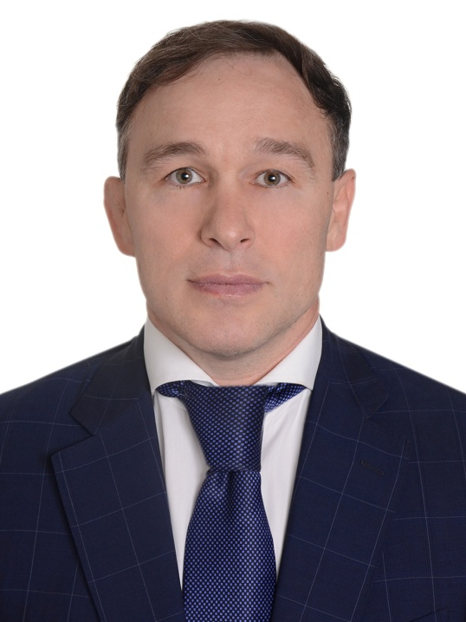
дата рождения – 15 марта 1970 года,
место рождения – Республика Северная Осетия - Алания, г.Беслан
место жительства – Республика Северная Осетия - Алания, г. Беслан,
образование – высшее профессиональное,
основное место работы или службы, должность, род занятий – АМС Правобережного района, Глава муниципального образования Правобережный район, председатель Собрания представителей.

2. Кудзаев Аслан Шаулохович
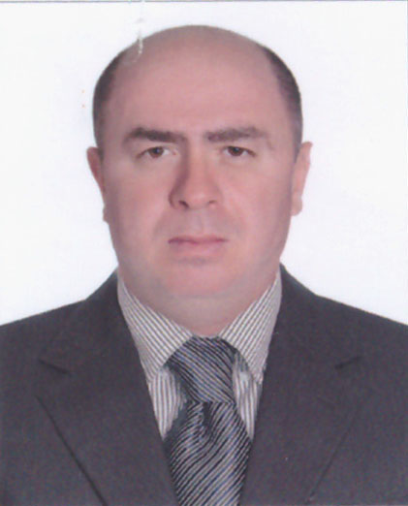
дата рождения – 23 сентября 1971 года,
место рождения – Республика Северная Осетия - Алания, г. Беслан,
место жительства – Республика Северная Осетия - Алания, г. Беслан,
образование – высшее профессиональное,
основное место работы или службы, должность, род занятий – генеральный директор ООО "Бесланский завод "Автоспецоборудование"

3. Караев Асланбек Будзиевич
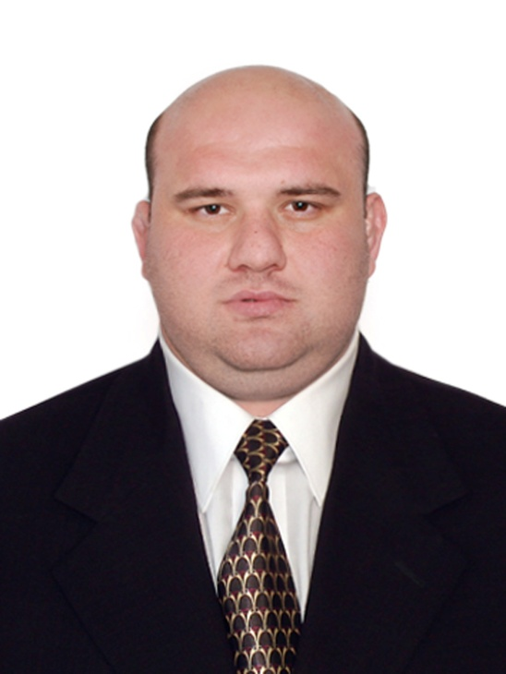
дата рождения – 20 октября 1986 года,
место рождения – Республика Северная Осетия - Алания, г. Беслан,
место жительства – Республика Северная Осетия - Алания, г. Беслан,
образование – высшее профессиональное,
основное место работы или службы, должность, род занятий – старший мастер МУП "Ухоженный город".

4. Елканова Эльма Беслановна
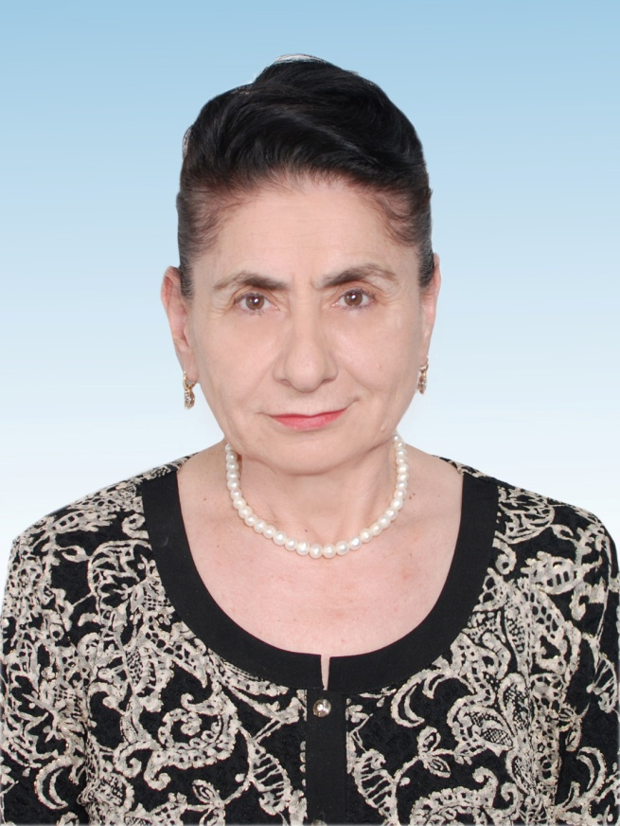
дата рождения – 15 сентября 1946 года,
место рождения – Республика Северная Осетия - Алания, г. Беслан,
место жительства – Республика Северная Осетия - Алания,г. Беслан ,
образование – высшее профессиональное,
основное место работы или службы, должность, род занятий – директор ГБУ социального обслуживания РСО-Алания "Комплексный центр социального обслуживания населения Правобережного района".

5. Аликов Урузмаг Дзиуович
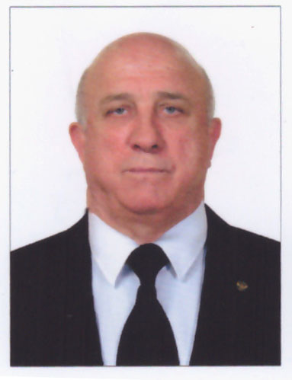
дата рождения – 5 мая 1954 года,
место рождения – Республика Северная Осетия - Алания, г.Беслан,
место жительства – Республика Северная Осетия - Алания, г. Беслан,
образование – высшее профессиональное,
основное место работы или службы, должность, род занятий – генеральный директор ОАО "Промжелдортранс"

6. Абоев Аслан Романович
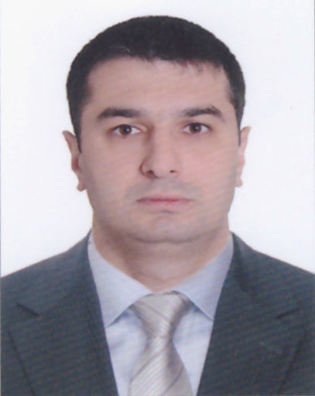
дата рождения – 23 октября 1985 года,
место рождения – Республика Северная Осетия - Алания, г.Беслан,
место жительства – Республика Северная Осетия - Алания, г. Беслан,
образование – высшее профессиональное,
основное место работы или службы, должность, род занятий – временно не работающий

7. Байматов Олег Тамерланович
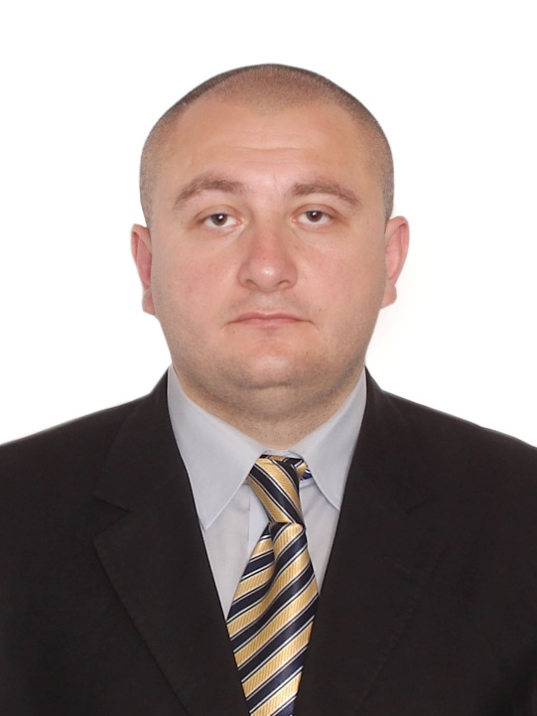
дата рождения – 14 января 1982 года,
место рождения – Республика Северная Осетия - Алания, г. Владикавказ,
место жительства – Республика Северная Осетия - Алания, г.Беслан,
образование – высшее профессиональное,
основное место работы или службы, должность, род занятий – генеральный директор ООО "Ам-Ал"

8. Лолаев Ацамаз Борисович
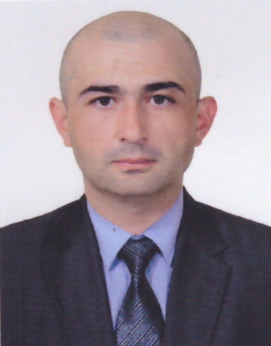
дата рождения – 24 июля 1982 года,
место рождения – Республика Северная Осетия - Алания, г.Беслан,
место жительства – Республика Северная Осетия - Алания, г. Беслан,
образование – высшее профессиональное,
основное место работы или службы, должность, род занятий – глава Крестьянско-фермерского хозяйства

Политическая партия
Северо-Осетинское региональное отделение политической партии "Патриоты России":
1. Хаткаров Заур Маирбекович
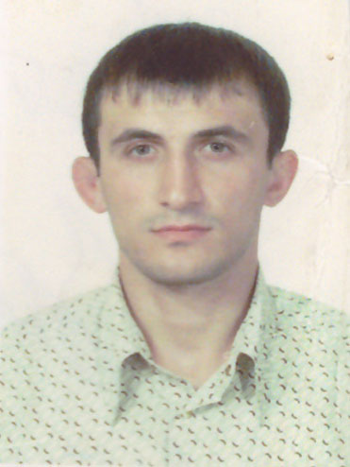
дата рождения – 2 февраля 1987 года,
место рождения – Республика Северная Осетия - Алания, г.Беслан,
место жительства – Республика Северная Осетия - Алания, г.Беслан,
образование – высшее профессиональное,
основное место работы или службы, должность, род занятий – администратор здания терминала-накопителя международных рейсов ОАО "Международный аэропорт Владикавказ",заместитель председателя Собрания представителей Правобережного района шестого созыва.
.

2. Кудзоева Рита Таймуразовна
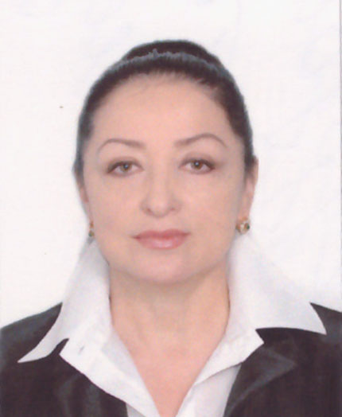
дата рождения – 25 сентября 1959 года
место рождения – Республика Северная Осетия - Алания, с.Мостиздах Дигорского района,
место жительства – Республика Северная Осетия - Алания, г.Беслан,
образование – высшее профессиональное,
основное место работы или службы, должность, род занятий – пенсионер.

3. Салбиев Артур Даурбекович
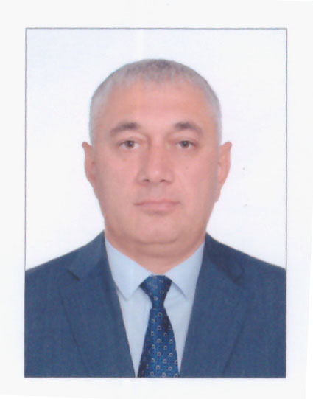
дата рождения – 5 октября 1970 года,
место рождения – Правобережный район, с.Хумалаг,
место жительства – Республика Северная Осетия - Алания, г.Беслан,
образование – среднее профессиональное,
основное место работы или службы, должность, род занятий – директор ООО "Хумалагская хлебопекарня".

4. Воскобойников Ирбек Харитонович
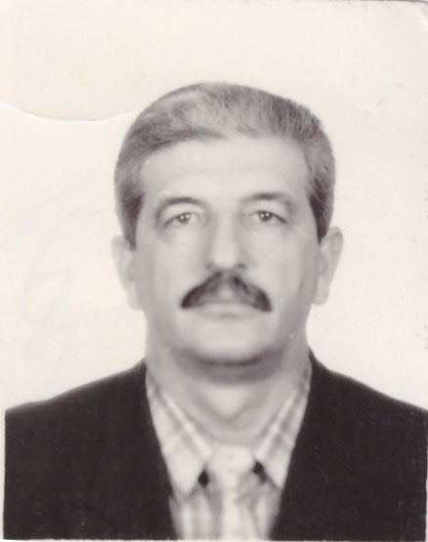
дата рождения – 3 апреля 1953 года,
место рождения – с.Райдзаст ,Ленингорский район,Республика Южная Осетия,
место жительства – Республика Северная Осетия - Алания, г.Беслан,
образование – высшее профессиональное,
основное место работы или службы, должность, род занятий – заведующий отделением анестезиологии-реанимации ГБУЗ "Правобережная центральная районная клиническая больница".

5. Дудаев Эльбрус Ильич
дата рождения – 30 апреля 1984 года,
место рождения – Республика Северная Осетия - Алания, г. Беслан,
место жительства – Республика Северная Осетия - Алания, г. Беслан,
образование – высшее профессиональное,
основное место работы или службы, должность, род занятий – , тренер-преподаватель МКОУДОД "Детско-юношеская спортивная школа" г.Беслана.

6. Арчегов Тотраз Борисович
дата рождения – 1 января 1969 года ,
место рождения – Республика Северная Осетия - Алания, г.Беслан,
место жительства – Республика Северная Осетия - Алания, г.Беслан,
образование – высшее профессиональное,
основное место работы или службы, должность, род занятий – тренер-преподаватель МКОУДОД "Детско-юношеская спортивная школа" г.Беслана.

7. Таутиев Чермен Тотразович
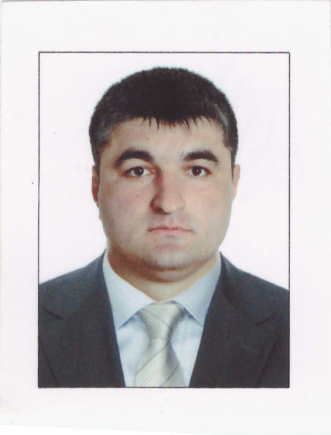
дата рождения – 26 ноября 1984 года ,
место рождения – Республика Северная Осетия - Алания, г. Владикавказ,
место жительства – Республика Северная Осетия - Алания, г.Беслан,
образование – высшее профессиональное,
основное место работы или службы, должность, род занятий – временно не работающий.

8. Татров Харитон Сергеевич
дата рождения – 28 февраля 1978 года ,
место рождения – Республика Северная Осетия - Алания, г.Беслан,
место жительства – Республика Северная Осетия - Алания, г.Беслан,
образование – высшее профессиональное,
основное место работы или службы, должность, род занятий – временно не работающий.

Политическая партия
Северо-Осетинское республиканское отделение политической партии "Коммунистическая партия Российской Федерации»

1. Варзиев Валерий Александрович
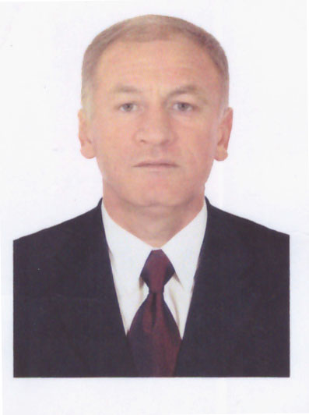
дата рождения – 12 ноября 1966 года,
место рождения – Республика Северная Осетия - Алания, г.Беслан,
место жительства – Республика Северная Осетия - Алания, г.Беслан,
образование – высшее профессиональное,
основное место работы или службы, должность, род занятий – временно не работающий.заместитель председателя Собрания представителей Правобережного района шестого созыва

Политическая партия
Региональное отделение Политической партии СПРАВЕДЛИВАЯ РОССИЯ в Республике Северная Осетия-Алания
1. Кучиев Руслан Николаевич
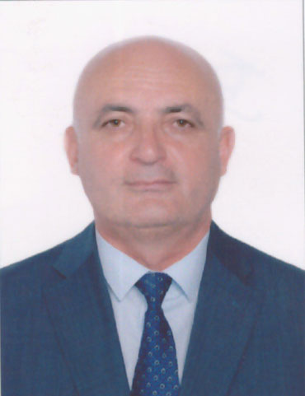
дата рождения – 1 мая 1980 года,
место рождения – Республика Северная Осетия - Алания, г.Беслан.
место жительства – Республика Северная Осетия - Алания, г.Беслан,
образование – высшее профессиональное,
основное место работы или службы, должность, род занятий – государственный инспектор группы контроля за транспортной безопасностью в аэропорту Владикавказ отдела транспортной безопасности Южного МТУ Росавиации.

Политическая партия
Региональное отделение политической партии "Альянс Зеленых" в РСО-Алания:
1. Албегов Сослан Батрбекович
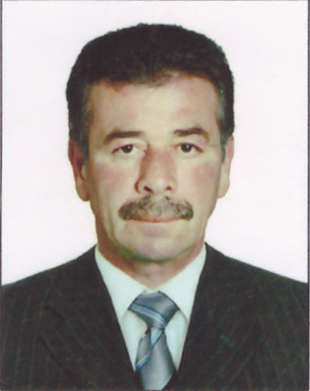
дата рождения – 17 декабря 1962 года ,
место рождения – Республика Северная Осетия - Алания, Кировский район, с.Эльхотово,
место жительства – Республика Северная Осетия - Алания, г.Беслан,
образование – высшее профессиональное,
основное место работы или службы, должность, род занятий – пенсионер.
2. Дзампаев Давид Вячеславович
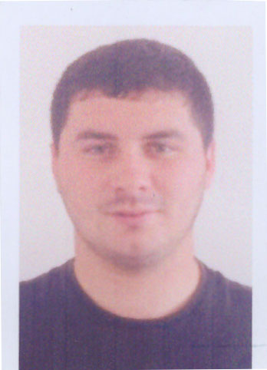
дата рождения – 6 июля 1992 года,
место рождения – Республика Северная Осетия - Алания, г.Беслан,
место жительства – Республика Северная Осетия - Алания, г.Беслан,
образование – высшее профессиональное,
основное место работы или службы, должность, род занятий – медицинский брат Республиканской клинической больницы скорой медицинской помощи.

